37小组模拟机场安检排队系统程序设计任务书

版本号：Ha-Task-1.00

编制时间：2017年4月26日

编制人员：刘思聪、温和、杨依霖

1.1任务目标概述

通过程序模拟机场安检乘客排队的队伍、安检口的开启与关闭、将乘客分配到安检口排队的策略，从而模拟机场安检排队系统。

1.2模拟系统的配置

1. 机场安检大厅设有一个排队缓冲区以及8个安检口（安检口序号为1~8）。等待安检的乘客首先需要进入 “排队缓冲区”进行等待，当有空闲的安检口时队首的乘客从排队缓冲区进入“安检口通道”，等待安检。每个安检口最多排6位乘客，安检人员按顺序为乘客提供安检服务，每次检查1个乘客。

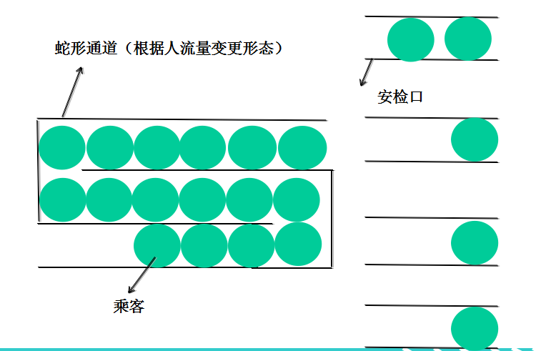

2. “排队缓冲区”初始状态下是直线型。一个直队最多能容纳MaxCustSingleLine位乘客。当等待安检的乘客人流量超过MaxCustSingleLine时，系统自动调整排队缓冲区为蛇形缓冲区，且蛇形缓冲区的形态会根据排队乘客数量进行动态调整。蛇形缓冲区最多由MaxLines个直队构成，如果排队乘客数超过了排队缓冲区最大容量，则剩下的乘客不允许进入排队缓冲区。

3. 初始状态下，先开放4个安检口，后续可以根据乘客流量开放/关闭部分安检口（属于可选的高级功能，功能描述见后面）。

4. 安检口可以申请暂停服务，休息一段时间。系统会根据一定策略来判断安检口能否休息（休息策略见第二部分描述）。

5. 当下班时间到或收到“下班”指令后，安检口不再接收新来的乘客；等原有排队的乘客都被处理完毕，才允许正式下班，关闭安检大厅，退出程序。

1.3 模拟系统的运行控制、

1. 初始状态下，开放4个安检口，状态为空闲，处于等待服务状态；安检口队列和“排队缓冲区”中无乘客

2. 乘客可以在任意时刻进入“排队缓冲区”等待安检。如果当前开放的安检口对应的乘客排队队列不满6人，就可以分配位于“排队缓冲区”队首的乘客进入到对应安检口队列。如果同时有两个或两个以上安检口都可以接收乘客进入队列，则乘客首先进入小序号的安检口。

3. 若某安检口发出暂停信号，系统检查其他安检口的状态，若有未申请暂停的安检口，且“排队缓冲区”乘客数量除以开放的安检口数量小于最大允许等待长度（MaxSeqLen），则批准该安检口休息，停止分配乘客到该安检口，等该安检口队列中全部乘客都结束安检后，进入休息状态，一段时间后再恢复办理状态；若所有其他安检口都已申请休息，则不允许该安检口暂停。说明：MaxSeqLen是一个系统可以配置的参数，保存在配置文件中，系统初始化时需要读取此参数。如果有安检口想申请暂停而又没有得到批准，则要对安检口的休息请求进行保存，在“排队缓冲区”乘客数量除以开放的安检口数量小于最大允许等待长度（MaxSeqLen）时，优先安排此窗口进行休息。

要对安检口的累计休息时间进行统计，如果同时有多个安检口申请暂停休息，则累计休息时间短的安检口优先获得休息权。

4. 当下班时间到或者下班指令发出，要关闭候机室，不再允许新乘客进入。等待所有之前进入候机室的乘客全部通过安检，退出程序。 1.4 模拟系统的控制策略选择

1. 客户办理业务的时间长短由随机数产生，范围在MinSec到MaxSec之间，窗口暂停休息时间长短由随机数产生，范围在MinRestSec到MaxRestSec之间。MinSec，MaxSec，MinRestSec，MaxRestSec这四个值是系统可以配置的参数，保存在配置文件中，系统初始化时需要读取此参数。

2. 安检口暂停服务时显示“暂停”，安检口正在服务时显示剩余服务时间，关闭的安检口显示“关闭”。

3. 具备配置文件的维护功能，系统运行时，可以先进入配置信息维护界面，对配置参数进行维护，然后再进入安检排队系统。配置参数存储在一个文本文件中，包括MaxCustSingleLine（单队列最大等待乘客数），MaxLines（蛇形缓冲区最多由MaxLines个直队组成）、MaxSeqLen（最大允许等待长度）、MinTimeLen（一次安检最短时长，单位为分钟），MaxTimeLen（一次安检最长时长，单位为分钟）这些参数。格式为：

[MaxCustSingleLine]30

[MaxLines]8

[MaxSeqLen]10

[MinTimeLen]2

[MaxTimeLen]5

1.5输入输出需求

1．命令行版本

1）输入

（1）基本内容：乘客申请进入“排队缓冲区”事件、安检口暂停请求、安检口恢复服务请求以及下班指令。

（2）文件输入

文件名为input.txt，文件格式为：

T=<请求发生时间>,EVENT=<事件|事件><\n>

请求发生时间：按程序运行的系统时钟时间，单位秒.

事件：一个乘客申请进入“排队缓冲区”（G），安检口申请暂停请求（RX，其中X表示安检口号，取值为1~8），安检口恢复安检请求（CX，其中X表示安检口号，取值为1~8），下班申请（Q），事件之间以|分割

如：

T=8，EVENT=G|G|G|

T=10，EVENT=G|G|

T=15，EVENT=R1

T=50，EVENT=G|G|G|G|G|R3

T=60，EVENT=C1

T=80，EVENT=G|G|G|

T=150，EVENT=Q

（3）从键盘输入

我们设定按键如下：

‘G’表示一个乘客申请进入“排队缓冲区”。

‘RX’表示X号安检口请求暂停，X取值为1~8。

‘CX’表示X号安检口请求恢复安检，X取值为1~8。

‘Q’表示下班。

2）输出

（1）文件输出

输出信息到以下两个文件：

output.txt: 当安检口、安检口队列和排队缓冲区状态有变化时进行记录

outputDetail.txt: 周期性记录安检口、安检口队列和排队缓冲区的状态

以上两个文件的格式如下：

T=<当前时间（3位）>

OFFDUTY=Y/N（是否下班）

WIN1:State=状态(11位),ServLen=已服务时长(3位)/计划服务时长(3位),RestLen=已休息时长(3位)/计划休息时长(3位),WinListState=状态（11位），WinListCustCount=安检口队列人数<\n>

WIN2:同上

...

WIN8:同上

ListLines=排队缓冲区队列数（当是蛇形队列时，该队列数必大于1）<\n>

ListCustCount=排队缓冲区总乘客数<\n>

当有乘客进入排队缓冲区时，输出“乘客进入排队缓冲区”<\n>

当乘客想进入排队缓冲区但遭到拒绝时，输出“排队缓冲区已满”<\n>

当下班指令到达，输出“接收到下班指令”<\n>

说明：

1.如果当前安检口在服务中，则RestLen=已休息时长(3位)/计划休息时长(3位)值为RestLen=/；如果当前安检口在休息中，则ServLen=已服务时长(3位)/计划服务时长(3位)值为ServLen=0/0

2.WinListState可能的状态有“CUSTADDIN”(新乘客加入），“NOTCHANGED”（无变化）、“CUSTLEAVE”（乘客离开队列进入安检口）

2.动画版本

1）输入：图形界面输入

窗口中设置乘客按钮，鼠标点击表示乘客申请进入“排队缓冲区”。当“排队缓冲区”未达到容量上限时，准许乘客进入。

窗口中专门设置安检口申请暂停和恢复服务按钮，可用鼠标点击。

窗口中显示下班的指令钮，鼠标点击表示发出下班指令。

2）输出

（1）文件输出：同命令行版本中的文件输出

（2）动画输出：在窗口动态显示安检口、安检口队列和排队缓冲区状态，以及是否下班。当安检口在服务中时，显示同时剩余服务时间；当在暂停状态时，显示同时剩余休息时间。

1.6可实现的高级功能

1．用概率数学模型模拟生成乘客的数量：

使用概率模型正态分布模拟生成乘客的数量，即乘客进入排队缓冲区的数量随着时间按一定的规律变化,从而能智能模拟乘客的活动，实现客流监控

2．根据乘客数量动态新开/关闭部分安检口，但其间至少要保证有一个安检口是开放的。

当“排队缓冲区”中乘客数量为“当前开放的安检口”数量的3倍时，可以动态增加一个安检口，最多增加4个安检口。当“排队缓冲区”中乘客数量小于“当前开放的安检口”数量的2倍时，动态关闭增加的安检口，恢复到初始开放的安检口。

3． 乘客从排队缓冲区进入安检口通道选择采用更优化的调度方式,使资源利用更合理。

两种策略：优先将顾客分配到安检口队列人数少的安检口；不同安检口的工作人员工作效率会有差别，当同时有多个安检口队列可以接收乘客且这些安检口队列长度相等时，将乘客优先分配到安检效率高的安检口。